Доклад по философии

**Сознание и эволюция форм отражения. Сознание и мозг. Сознание и психика.**

Сознание (духовная сторона бытия) - свойство высокоразвитой материи. Оно возникает на высших стадиях эволюции природы.

Сознание представляет собой единство психических процессов, активно участвующих в осмыслении человеком объективного мира и своего собственного бытия.

С самого рождения человек попадает в мир предметов, созданных предыдущими поколениями и формируется как таковой лишь в процессе обучения целенаправленному их использованию, которое происходит лишь в процессе общения. Именно потому, что человек относится к объектам с пониманием, со знанием, способ его отношения к миру называется сознанием.

Любое ощущение или чувство является частью сознания так как обладает значением и смыслом. Однако сознание не есть только знание или языковое мышление. С другой стороны нельзя отождествлять сознание и психику, т.к. не все психические процессы включаются в данный момент в сознание. Оно возникло в процессе общественно-производственной деятельности человека и неразрывно связанно с языком. Сознание существует в 2 формах - общественном и индивидуальном.

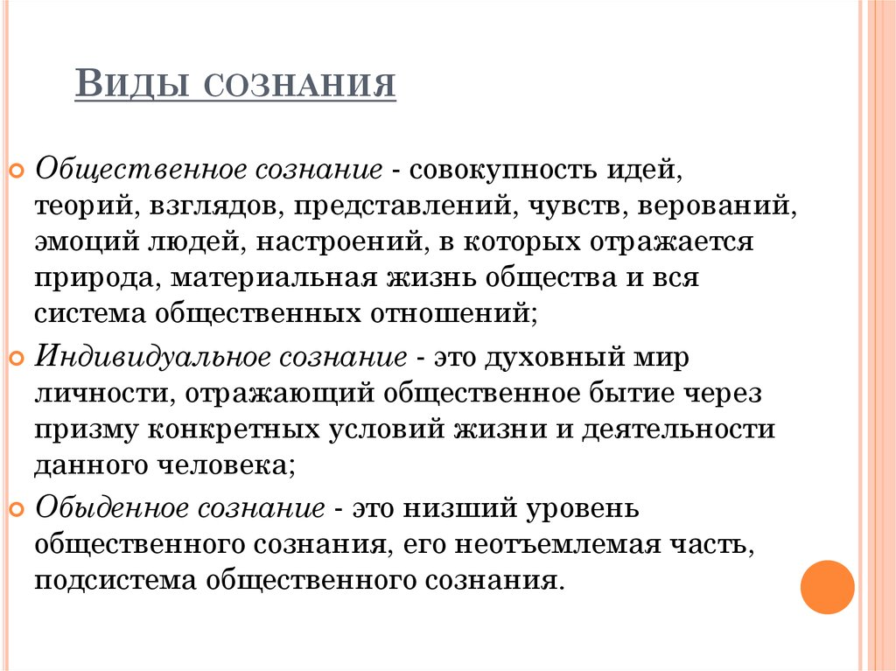

Отражение - всеобщее свойство материи, заключающееся в воспроизведении в ходе взаимодействия особенностей отражаемого объекта или процесса. Свойство отражения, характер его проявления зависят от уровня организации материи. Выделяется три основных уровня: отражение в неживой природе, на биологическом уровне и социальное.

Например, в неживой природе оно проявляет себя как пассивное физико-химическое отражение (например, след на снегу), в живой - как раздражимость, т.е. способность организма реагировать на внешние раздражители. 

**Эволюция форм отражения:**

Раздражимость — исходная форма отражения, способность к реакции.

Чувствительность — способность к ощущению, являющаяся начальной формой психики животных. Чувствительность подразумевает наличие нервной ткани — «особой материальной структуры, ответственной за отражение»

Восприятие — не только дифференцированное восприятие свойства и отношения вещей, но и отражение значительного числа существенных в биологическом отношении связей в окружающем мире.

Сознание — предполагает не только воздействие на субъект извне, но и активное действие самого субъекта, его творческая активность, которая проявляется в избирательности и целенаправленности восприятия, в отвлечении от одних предметов, свойств и отношений и фиксировании других, в превращении чувств, образа в логическую мысль, в оперировании понятийными формами знания.

**Сознание и мозг**

Мозг является органом сознания, а сознание в свою очередь является одной из функций мозга.

Сознание человека - это по существу бесконечная смена получаемых в процессе жизнедеятельности впечатлений, воспоминаний и мыслей.

Развитие функций сознания теснейшим образом связано с развитием мозга человека, который в свою очередь получил мощнейший толчок в развития в процессе развития трудовой деятельности человека и развитием речи и слова в процессе социального прогресса.

Исследователи отмечают тот факт, что чем сложнее организация мозга, тем более высокий уровень развития сознания.

Связь, существующая между мозгом и сознанием, характеризуется прежде всего тем, что уровень сложности организации мозга определяет уровень развития отражательно-конструктивной способности сознания.

Мозг является материальным воплощением сознания, которое в свою очередь напрямую связано с протекающими в коре головного мозга процессами.

процесс сознания это высшая форма отражения мира человеком, и оно тесно связно со способностью человека к членораздельной речи, логическим обобщениям, абстракции. Как уже отмечалось выше данные процессы могут быть присущи только человеку;

-основным источником и способом существования сознания является знание;

-источником развития сознания является трудовая деятельность;

-сознание формируется при непосредственном участии речи;

-сознание является основной функцией мозга;

-сознание является многокомпонентным процессом, но в итоге составляет единое целое;

-сознание имеет активный характер и способно воздействовать на окружающую действительность.

Левое и правое полушария играют различную роль в восприятии и формировании образа.

В процессе деятельности правое полушарие работает с высокой скоростью, осуществляет функции по опознанию, сличению воспринимаемых образов с имеющимися в памяти человека эталонами на основе вычленения в воспринимаемом объекте или явлении схожих значимых признаков.

Для левого полушария характерен аналитический подход к процессу формирования того или иного образа. Данный подход связан с последовательным разбором каждого из воспринимаемых элементов по определенной программе исследования.

Однако, необходимо отметить, что в случае изолированной работы левого полушария, оно потеряет способность к интеграции воспринимаемых элементов в целостный образ предмета или явления.

Таким образом, можно сделать вывод о том, что любой психологический процесс сопровождается деятельностью обоих полушарий головного мозга человека. Каждая сенсорная модальность имеет свой уровень сознания. Ощущения с каждого уровня приходят в когнитивную систему, но мы их не сознаем, пока не направим свое внимание на них

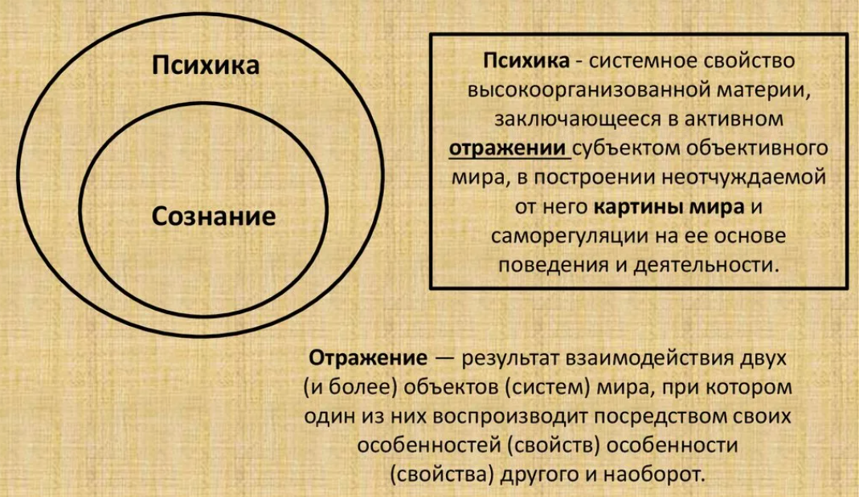



Наличие психики позволяет строить последовательную про­грамму действий и производить операции сначала во внутреннем плане (например, осуществлять перебор возможных вариантов поведения) и только потом действовать.

